Развивающие игры Воскобовича

Консультация для родителей.

Толчком к изобретению игр послужили собственные дети. Они родились у инженера-физика Вячеслава Воскобовича в эпоху Перестройки,

походы по магазинам игрушек вгоняли молодого отца в тоску. Там предлагались игры, в которые играли еще бабушки наших бабушек. А в стране уже активно велись разговоры об альтернативной педагогике. И Вячеслав Валерьевич решил внести собственную лепту в передовые методы воспитания.
Первые игры Воскобовича появились в начале 90-х. «Геоконт», «Игровой квадрат» (сейчас это «Квадрат Воскобовича»), «Складушки», «Цветовые часы» сразу привлекли к себе внимание. С каждым годом их становилось все больше – «Прозрачный квадрат», «Прозрачная цифра», «Домино», «Планета умножения», серия «Чудо-головоломки», «Математические корзинки». Появились и первые методические сказки. Практика Воскобовича быстро вышла за рамки семьи. С просьбами поделиться опытом его стали приглашать на семинары, сначала в родном городе (тогда еще Ленинграде) а потом и за его пределами.

Технология «Сказочные лабиринты игры»
У методик раннего развития обычно два пути: один – от некоего теоретического положения к его практическому подтверждению (вальдорский детский сад), другой – напротив, от практического опыта, через его обобщение, к теоретическому обоснованию. Технология Воскобовича – это как раз путь от практики к теории. Почему технология, а не методика? В принципе, это очень сходные понятия. И термин «педагогическая технология» появился в педагогике совсем недавно. В методиках больше представлены содержательные стороны, в технологиях – процессуальные.

Знакомимся поближе
Наглядное представление о том, как эти общие положения проявляются на практике, можно получить, ознакомившись хотя бы с двумя самыми известными играми – «Геоконт», «Квадрат Воскобовича», «Прозрачный квадрат Воскобовича».

«Геоконт»

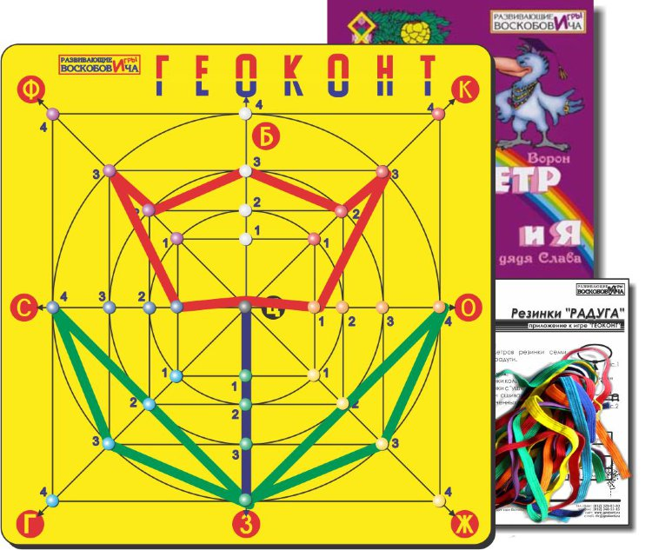
В народе эту игру называют «дощечкой с гвоздиками». Но для ребят – это не просто доска, а сказка «Малыш Гео, Ворон Метр и я, дядя Слава», в которой пластмассовые гвоздики, закрепленные на фанере (игровом поле), называются «серебряными».
На игровое поле «Геоконта» нанесена координатная сетка. На «серебряные» гвоздики натягиваются «паутинки» (разноцветная резинка-продежка), и получаются контуры геометрических фигур, предметных силуэтов. Малыши создают их по примеру взрослого или по собственному замыслу, а дети старшего возраста – по схеме-образцу и словесной модели. Ученики начальной и средней школы при помощи этой игры доказывают теоремы. Ведь в самом названии сказки – зашифровано слово «геометрия».
В результате у ребят развиваются моторика кисти и пальчиков, сенсорные способности (ощущение цвета, формы, величины), мыслительные процессы (конструирование по словесной модели, построение симметричных и несимметричных фигур, поиск и установление закономерностей), творческие способности.

«Квадрат Воскобовича» («Игровой квадрат»)
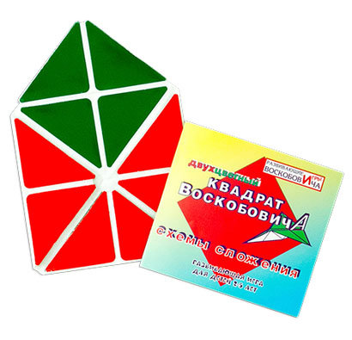

У этой игры имеется множество «народных» названий – «Кленовый листок», «Косынка», «Вечное оригами». Все это, по сути, верно. «Игровой квадрат» представляет собой 32 жестких треугольника, наклеенных на гибкую основу с двух сторон. Благодаря такой конструкции квадрат легко трансформируется, позволяя конструировать как плоскостные, так и объемные фигуры. В сказке «Тайна Ворона Метра» квадрат оживает и превращается в образы: домик, мышку, ежика, башмачок, самолетик и котенка. Двухлетние малыши с помощью взрослого складывают домик с красной или зеленой крышей, конфетку. Более взрослые дети осваивают алгоритм конструирования, находят спрятанные в «домике» геометрические фигуры, придумывают собственные предметные силуэты.

«Прозрачный квадрат Воскобовича»
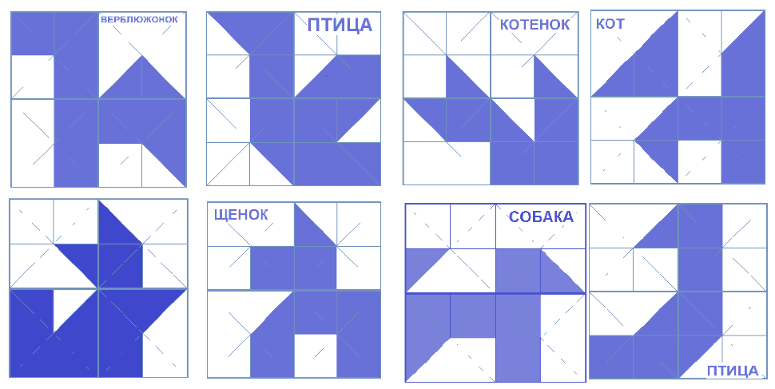

«Прозрачный квадрат» – это увлекательная игра и эффективное средство развития ребенка дошкольного возраста. Игры с геометрическими фигурами способствуют успешному освоению детьми эталонов формы. Выполняя игровые задания, ребенок учится считать, отсчитывать нужное количество, знакомится с пространственными отношениями и величиной. Составление одной фигуры из нескольких помогает понять ребенку-дошкольнику соотношение целого и части. В играх с «Прозрачным квадратом» совершенствуется память и воображение. Ребенок, играя, пересказывает сказочную историю, придумывает свои рассказы, доказывает правильность своих решений. Игра предоставляет огромные возможности детям и взрослым для реализации собственных творческих идей.
Игры с «Квадратом Воскобовича» развивают мелкую моторику рук, пространственное мышление, сенсорные способности, мыслительные процессы, умение конструировать, творчество.

С мамой и папой
Дома можно и нужно создавать развивающую среду, и не обязательно в виде Фиолетового Леса.
Можно ли играть в эти игры без авторских сказок? Конечно, можно. Взрослым просто нужно придумать свой способ привлечь внимание ребенка к игре.
Сегодня с логотипом «Развивающие игры Воскобовича» предлагаются десятки игр, пособий, игровых развивающих комплексов. В нынешнем году Вячеслав Вадимович и его коллеги планируют выпустить «родительский» вариант технологии «Сказочные лабиринты игры».

